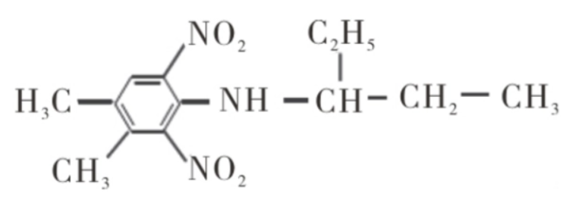
二甲戊灵属二硝基苯胺类除草剂，分子式为 C13H19N3O4，分子量为 281.3，纯品为橙黄色结晶体。主要抑制分生组织细胞分裂，不影响杂草种子萌发，而是在杂草种子萌发过程中幼芽、茎和根吸收药剂后起作用。

鼠抗二甲戊灵单克隆抗体说明书
【中文名称】鼠抗二甲戊灵单克隆抗体
【英文名称】Mouse Anti Pendimethalin Antibody
【货 号】LD-Ab0404
【来 源】Balb/c 小鼠
【亚 型】IgG
【物理性状】液体，避免反复冻融
【ELISA 效价】 0.005M PBS 体系下1:200000 以上
【IC₅₀ 】 0.3ppb（µg/Kg）
【缓冲液】0.01M PBS PH7.4 不加防腐剂
【储存及有效期】-20℃以下，3 年，避免反复冻融
【相关产品】鼠抗吡虫啉单克隆抗体；鼠抗多菌灵单克隆抗体；鼠抗百菌清单克隆抗体
二甲戊灵偶联全抗原说明书
【中文名称】二甲戊灵偶联全抗原
【英文名称】Pendimethalin-Protein Conjugate
【货 号】LD-Ag0404
【蛋白载体】牛血清白蛋白/卵清白蛋白/匙孔血蓝蛋白BSA/OVA/KLH
【物理性状】液体，避免反复冻融
【ELISA效价】 0.005M PBS 体系下1:30000以上
【免疫层析效价】 1:40以上，偶联比大于1:60
【蛋白浓度】5.0 mg/ml
【缓冲液】0.01M PBS PH7.4无防腐剂
【储存条件】-20℃以下
【有效期】2年，避免反复冻融

